**서버 실행시키는 방법**

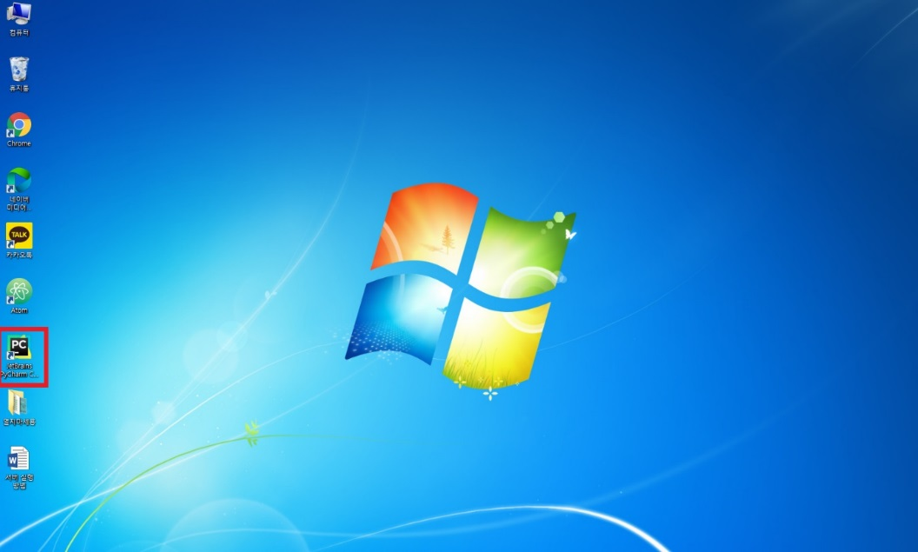

(로컬 서버를 실행시켜야 이 컴퓨터에서 사이트를 사용할 수 있습니다.)

1. 먼저, 위에서 빨갛게 네모 친 아이콘을 클릭합니다.

(Pycharm이라는 python IDE 프로그램입니다.)

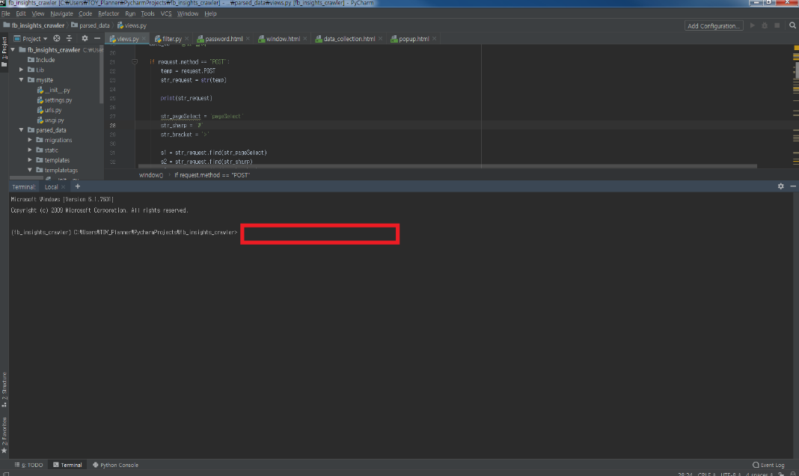

2. 그러면 프로젝트 파일이 열리게 되고, 밑의 네모친 부분에

python manage.py runserver라고 입력하고 엔터를 칩니다! (서버를 실행시키는 명령어)

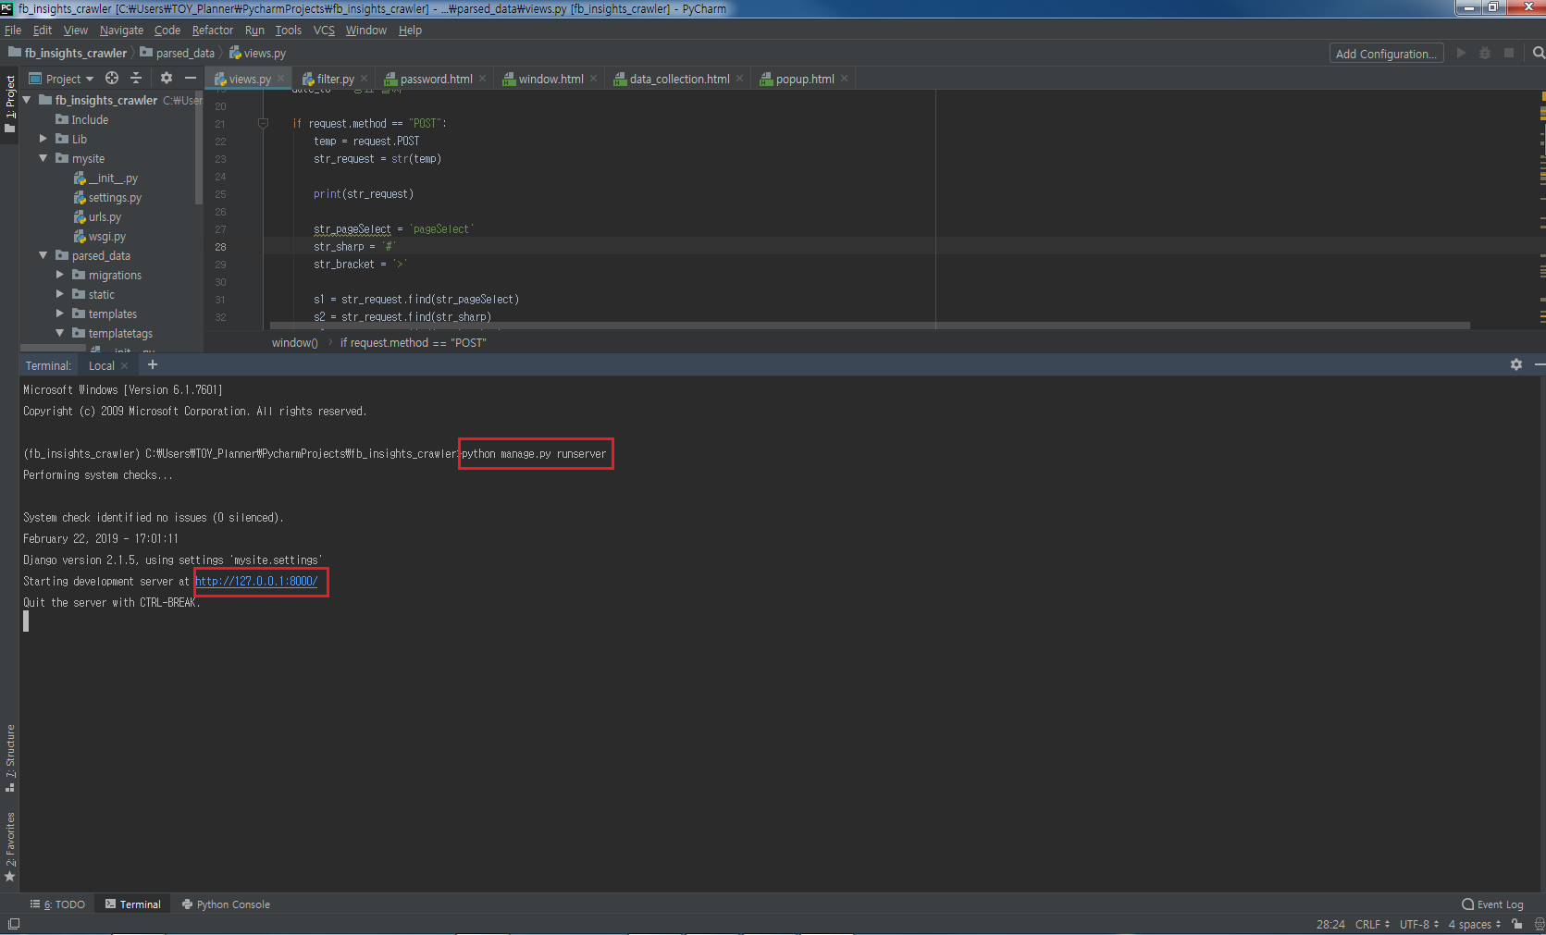

3. 그러면 서버가 실행이 되고, 밑에 로컬 주소가 파란색으로 나타납니다.

이를 클릭하면 사이트가 열립니다.

혹시 서버를 멈추고 싶으면, 위의 창에 키보드로 (Ctrl + C)를 입력하면 서버가 끊깁니다.

서버를 끊은 후 다시 실행하고 싶으면, python manage.py runserver를 입력하면 됩니다.